Государственное бюджетное профессиональное образовательное учреждение
Краснодарского края
«Краснодарский торгово-экономический колледж»

План
открытого урока
по теме: «Учет завеса тары»
Специальность: 38.02.01 Экономика и бухгалтерский учет (по отраслям)

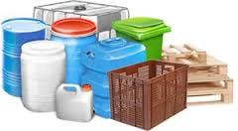
Преподаватель: Шириметова М.В.

2016 год
План урока № 297
ПМ 01. Документирование хозяйственных операций и ведение бухгалтерского учета имущества организации.
МДК 01.01 Практические основы бухгалтерского учета имущества организации.
28.04.2016 г.
Группа 211 Б
Тема урока: «Учет завеса тары»
Методическая цель урока: формирование ПК 01.01 Обрабатывать первичные бухгалтерские документы; ПК 01.04 Формировать бухгалтерские проводки по учету имущества организации на основе бухгалтерского учета с использованием информационно - коммуникационных технологий.
Дидактические задачи:
Образовательная: закрепление теоретических знаний и формирование умений и навыков по оформлению документов по учету и завесу тары.
Развивающая: развитие умений правильно обобщать, анализировать и делать выводы.
Воспитательная: привитие добросовестного отношения к труду, умения работать в группах, аккуратности, корректного поведения, повышения интереса обучающихся к выбранной профессии.
Тип урока: формирования умений и навыков
Вид урока: практическое занятие
Методы обучения: наглядно – демонстрационные
Межпредметные связи: основы бухгалтерского учет, тема «Отражение хозяйственных операций на счетах бухгалтерского учета»
Ключевые понятия: тара, расходы по таре, доходы по таре, убытки по таре, нетто, брутто, завес тары.
Средства обучения: компьютеры, мультимедийный проектор, экран; презентация к уроку; дидактический раздаточный материал; ПБУ 5/01; бухгалтерский план счетов; Иванова Н. В. Учебное пособие « Бухгалтерский учет на предприятиях торговли» / – М.: Издательский центр «Академия», 2011.

План урока
• Оргмомент - 1 мин;
• Сообщение темы и целей занятия - 2 мин;
• Актуализация знаний обучающихся - 3 мин;
• Мотивация учебной деятельности - 2 мин;
• Выполнение практического задания - 28 мин;
• Физкультминутка. Зрительная гимнастика-2мин;
• Закрепление знаний обучающихся - 2 мин;
• Подведение итогов, выставление оценок - 3мин;
• Домашнее задание - 2 мин;
• Рефлексия - 1 мин.

Ход урока
1. Оргмомент
Приветствие, проверка готовности к уроку, позитивный настрой на работу, проверка отсутствующих.
2. Сообщение темы и целей занятия
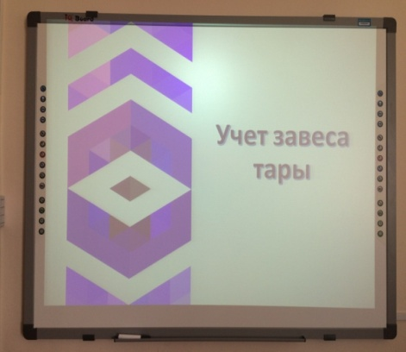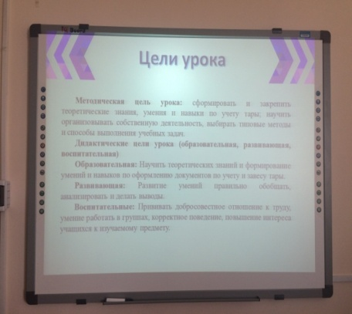
3. Актуализация знаний учащихся
Фронтальный опрос
• Что такое тара? (емкость для хранения, упаковки и транспортировки промышленных товаров и сельскохозяйственных продуктов)
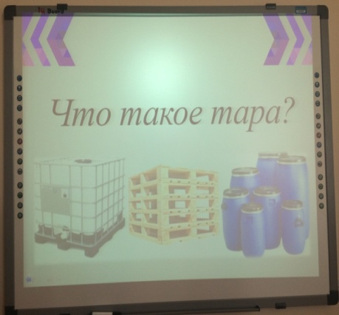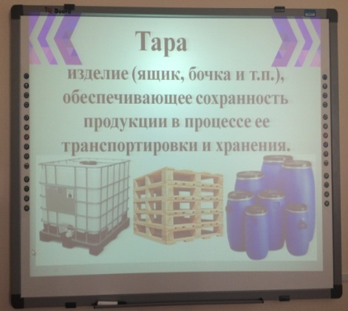
• Назовите виды тары? (тара бывает деревянная, картонная, бумажная, металлическая, полимерная, тканевая, стеклянная и из комбинированных материалов; крупногабаритная и малогабаритная)
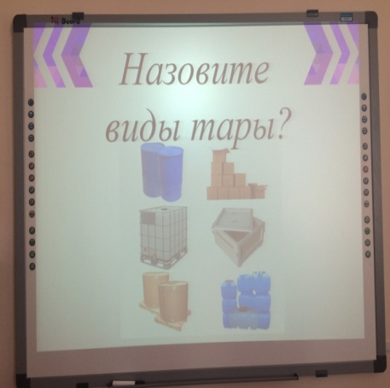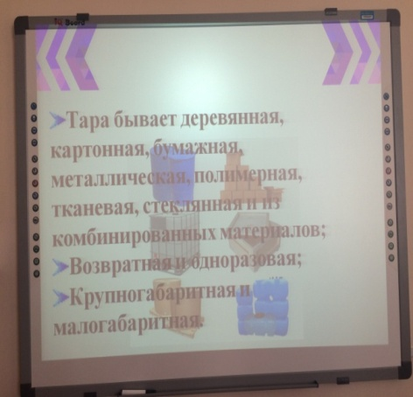
• Назовите форму документа «Отчета по таре»? (ТОРГ-30)
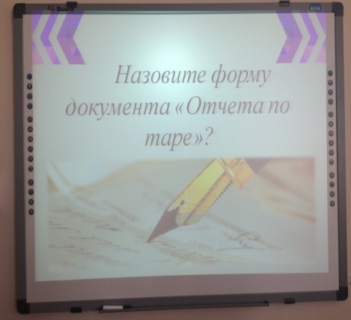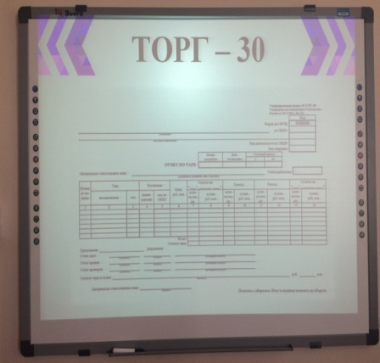
• Назовите счет, субсчет на котором учитываются тара и тарные материалы? (счет 10 «Материалы» субсчет 4 «Тара и тарные материалы»)
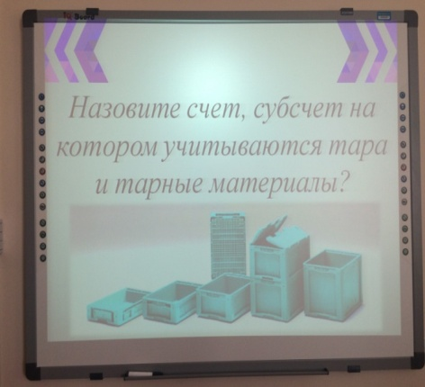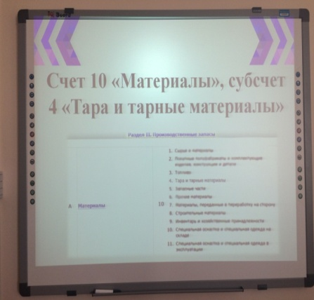
• Назовите форму документа «Завес тары»? (ТОРГ-6)
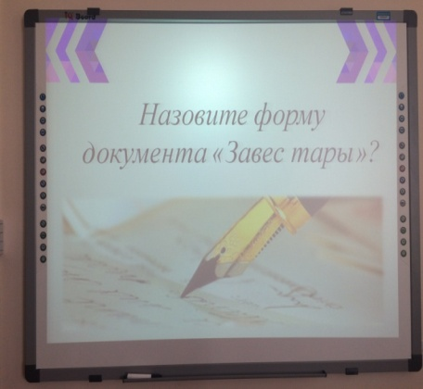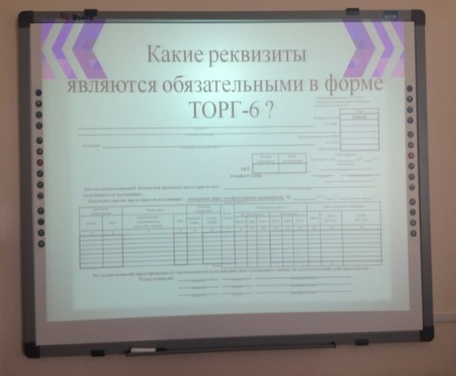
4. Мотивация учебной деятельности
Задумывались ли вы над функциями тары и упаковки, каким требованиям должна отвечать упаковка? Как вы думаете, насколько актуальна сегодняшняя тема? Какую цель ставите перед собой на уроке? Скажите, имеет ли тема нашего урока связь с вашей бедующей профессией?

5. Выполнение практического задания
Условия заданий:
• Необходимо определить завес тары;
• По данным условиям заполнить форму ТОРГ-6 «Акт о завесе тары»;
• Составить корреспонденцию счетов.
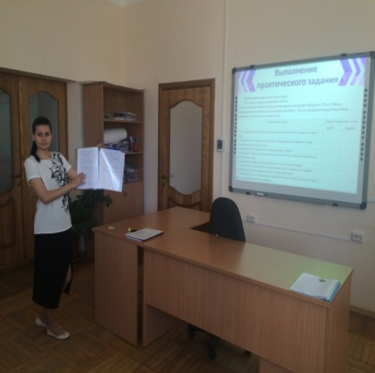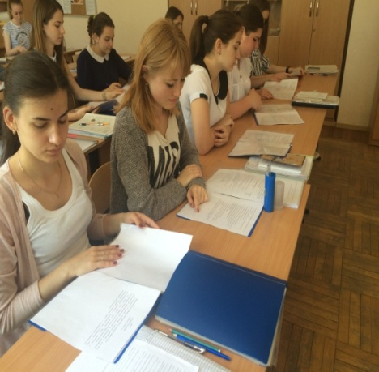
Задание №1 (14 мин)
В магазин поступила бочка растительного масла массой брутто 120 кг. Масса тары по маркировке - 20 кг. Масло оприходовано чистой массой в количестве 100 кг (120 - 20). После продажи товара бочка была взвешена, и ее масса составила 22 кг. Следовательно, фактически было продано 98 кг масла (120 - 22). Завес тары составляет 2 кг (22 - 20), и он должен быть списан с материально ответственных лиц как излишне оприходованный товар.
Содержание хозяйственной операции | Корреспонденция счетов
 | Дт | Кт
1. На основании акта о завесе тары отражается факт потери товаров отзавеса тары | 94 | 41.2
2. Предъявляется претензия поставщику о возмещении стоимости потерь товаров вследствиезавеса тары | 76.2 | 94
3. Возмещается поставщиком стоимость потерь товаров | 51 | 76.2
4.Списывается сумма потерь товаров вследствиезавеса тары на материально ответственное лицо | 73.2 | 94
5. Возмещается сумма потерь материально ответственным лицом | 50 | 73.2
6. Списывается на расходы на продажу сумма потерь товаров, по которым выявлен завес тары в пределах норм естественной убыли | 44 | 94
7. Списываются за счет организации торговли потери товаров вследствиезавеса тары, не возмещаемые поставщиком | 91.2 | 94

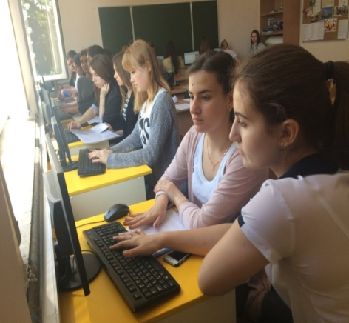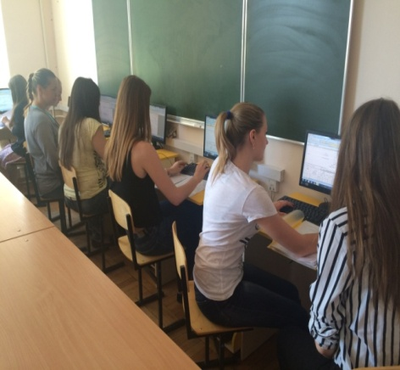
6. Физкультминутка. Зрительная гимнастика
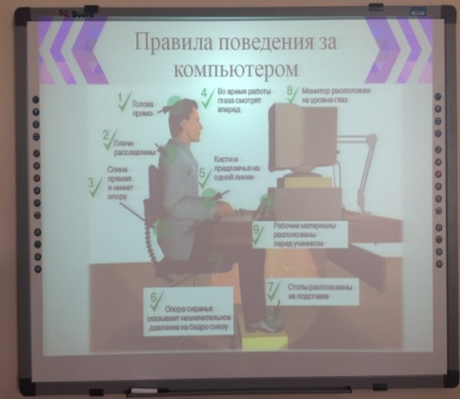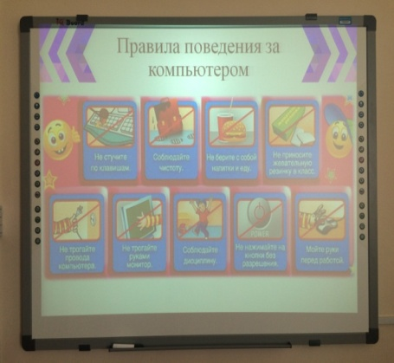

Задание №2 (14 мин)
В магазин поступило масло топленое. Масса брутто по документу поставщика – 50 кг, масса тары – 15 кг, масса нетто – 35 кг. Эти 35 кг оприходованы материально ответственным лицом. После реализации масла бочку взвесили, и её масса оказалась 16 кг. Значит, фактически было продано 34 кг масла (50 – 16). Завес тары составляет 1 кг (16 – 15). Следовательно, с материально ответственного лица должен быть списан 1 кг товара как излишне оприходованный.
Содержание хозяйственных операции | Дт | Кт
- Списывается завес тары за счет поставщика по розничной стоимости:  на сумму предъявленной претензии поставщику по покупным ценам | 94  76/2 | 41/2  94
- Списывается завес тары за счет материально ответственного лица:  до утверждения  после утверждения | 94  73/2 | 41/2  94
- Списывается завес тары за счет дополнительной скидки методом «красноесторно» | 41.2 | 42

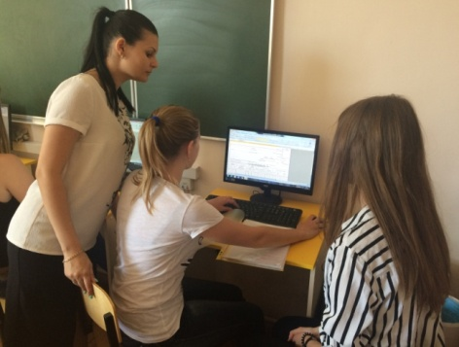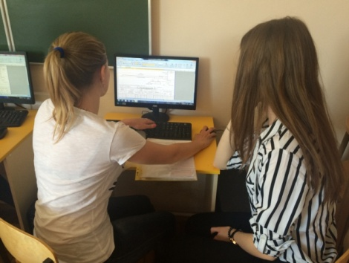
7. Закрепление знаний обучающихся
• Что такое завес тары? (разница в весе товара, фактический вес больше веса указанного в маркировке)
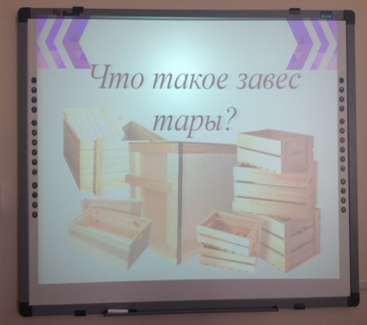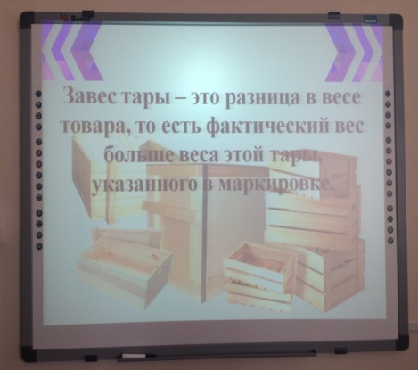
• Какой документ используют при завесе тары? (форма ТОРГ-6)
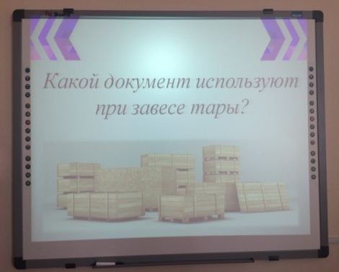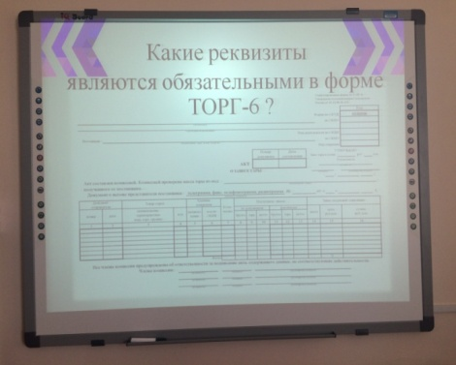
• Какие реквизиты являются обязательными в форме ТОРГ- 6? (наименование документа, формы, дата составления документа, наименование организации, измерители хозяйственной операции, наименование должностных лиц, ответственных за совершение хозяйственной операции и правильности ее оформления, личные подписи)
• На каком счете учитывается «Тара под товаром и порожняя»? (41.3)
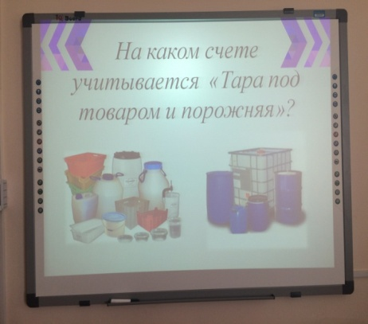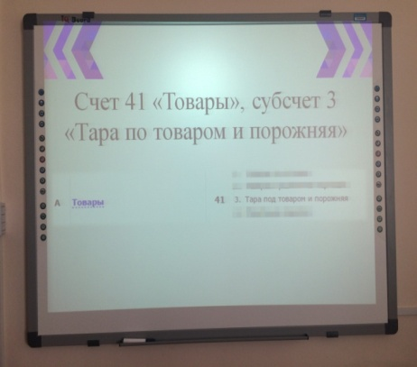
8. Подведение итогов, выставление оценок
9. Домашнее задание
• Иванова, Н. В. Учебное пособие «Бухгалтерский учет на предприятиях торговли» – М.: Издательский центр «Академия», 2011; Стр187- 190;
• Конспект в тетради;
• Повторить бухгалтерский план счетов.
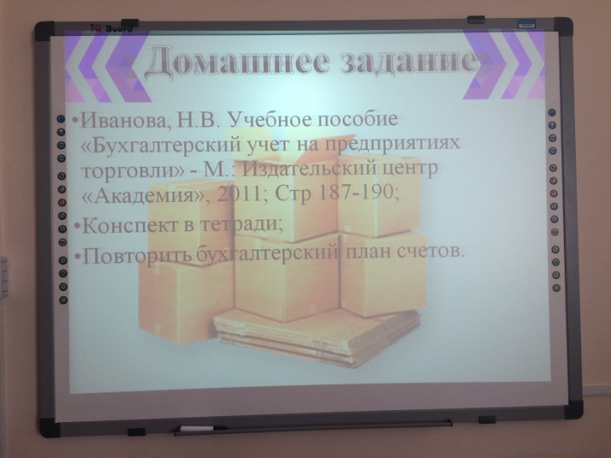

10. Рефлексия
Вопросы:
• Что вы изучили?
• Чему вы научились?
• Что вам понравилось?

